СТАСИШИН Евгений Евгеньевич
Начальник Управления на транспорте МВД России по Северо-Западному федеральному округу, генерал-лейтенант полиции
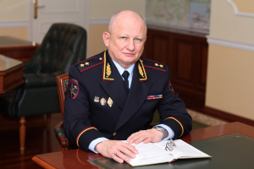
Начальник Управления на транспорте МВД России по Северо-Западному федеральному округу генерал-лейтенант полиции Евгений Евгеньевич Стасишин назначен на должность Указом Президента Российской Федерации от 17 июня 2017 года № 269.
Генерал-лейтенант полиции Стасишин Евгений Евгеньевич родился 9 января 1967 года. Образование высшее, в 1988 году окончил Военный институт физической культуры г. Ленинграда, в 1997 году - Санкт-Петербургскую Академию МВД РФ. В органах внутренних дел Российской Федерации служит с 1993 года. С 2005 по 2010 годы проходил службу в должности начальника Санкт-Петербургского линейного управления внутренних дел на транспорте Северо-Западного УВДТ МВД России. В 2011 году назначен на должность заместителя начальника полиции (по охране общественного порядка) Управления на транспорте МВД России по Северо-Западному федеральному округу. С марта 2015 года возглавлял Забайкальское линейное управление МВД России на транспорте. Евгений Стасишин неоднократно поощрялся МВД России, награжден медалями: «За доблесть в службе», «За боевое содружество», Нагрудным знаком: «Почетный сотрудник МВД». Указом Президента России от 04 апреля 2019 года № 150 награжден государственной наградой Российской Федерации - медалью ордена "За заслуги перед Отечеством" II степени; в 2013 году - медалью «За отличие в охране общественного порядка». Мастер спорта СССР по спортивной гимнастике, кандидат педагогических наук. Женат, двое детей.

Коршиков Валерий Васильевич
Заместитель начальника Управления на транспорте МВД России - начальник полиции Управления на транспорте МВД России по СЗФО, полковник полиции
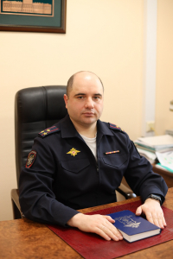
Коршиков Валерий Васильевич родился 25 мая 1982 года на ст. Костылево Устьянского района Архангельской области.
Образование высшее. В 2005 году окончил Московский университет МВД РФ, специальность – правоохранительная деятельность, квалификация – юрист. Женат, имеет сына и дочь.
Полковник полиции В.В. Коршиков пришел на службу в органы внутренних дел Российской Федерации в 1999 году.
С ноября 2005 по июль 2011 гг. – начальник отделения по борьбе с экономическими преступлениями Котласского ЛО МВД России на транспорте. С июля 2011 по январь 2012 гг. – начальник оперативно-розыскной части подразделения полиции по оперативной работе Котласского ЛО МВД России на транспорте.
С января 2012 по декабрь 2013 гг. – начальник отдела уголовного розыска подразделения полиции по оперативной работе Котласского ЛО МВД России на транспорте.
С декабря 2013 по июнь 2021 гг. – начальник Котласского ЛО МВД России на транспорте.
В июне 2021 года приказом МВД России от 24.06.2021 г. № 546 л/с полковник полиции Валерий Васильевич Коршиков назначен на должность заместителя начальника Управления на транспорте МВД России – начальника полиции Управления на транспорте МВД России по Северо-Западному федеральному округу.

МАЛЬЦЕВА Елена Евгеньевна
Заместитель начальника Управления на транспорте МВД России – начальник следственного управления Управления на транспорте МВД России по Северо-Западному федеральному округу, полковник юстиции
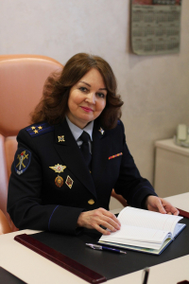
Родилась 23 июля 1967 года в дер. Ноготино Ярославского р-на Ярославской области. Образование высшее юридическое – в 1991 году окончила Ярославский государственный университет им. П. Г. Демидова. Замужем, имеет двух сыновей.
В 1990–1991 гг. следователь следственного отделения ОВД Ярославского райисполкома, в 1991–1999 гг. следователь следственного отделения ОВД Воркутинского горисполкома. В 1999–2000 гг. – заместитель начальника следственного отдела при Воркутинском ЛОВДТ Северного УВД на транспорте. В 2000–2001 гг. – заместитель начальника следственного отдела при ЛОВД на ст. Ярославль-Главный Северного УВД на транспорте. В 2000–2005 гг. – заместитель начальника линейного отдела – начальник следственного отдела при ЛОВД на ст. Ярославль-Главный Северного УВД на транспорте. В 2005–2008 гг. – заместитель начальника следственного отдела – начальник следственной части следственного отдела при Северном УВД на транспорте. В 2008–2010 гг. – заместитель начальника Управления – начальник следственного отдела при Северном УВД на транспорте. В декабре 2010 года приказом МВД РФ от 24.12.2010 г. №1448 л/с назначена на должность заместителя начальника Управления на транспорте – начальника следственного управления при Управлении на транспорте Министерства внутренних дел Российской Федерации по Северо-Западному федеральному округу.
За весь период службы зарекомендовала себя только с положительной стороны, высококвалифицированным юристом с большим практическим опытом работы, энергичным, обладающим высокими организаторскими способностями руководителем, способным организовать, направить и контролировать деятельность следственного подразделения. Высокий уровень профессионализма, понимание проблем борьбы с преступностью в системе органов предварительного следствия позволяет ей быстро адаптироваться в складывающейся и часто меняющейся служебной обстановке, правильно организовывать работу и добиваться высоких стабильных результатов в служебной деятельности. Большой опыт практической работы, профессиональная квалификация, мобильность позволяют полковнику юстиции Мальцевой Е. Е. грамотно определять главные направления в работе на вверенном участке службы, обеспечивая своевременное и качественное решение задач, стоящих перед органами предварительного следствия. В результате грамотного планирования служебной деятельности подразделения под руководством Мальцевой Е. Е. стабильно занимали лидирующие позиции. Полковник юстиции Мальцева Е. Е. не только с большой ответственностью подходит к решению задач, поставленных перед ее подразделением, но и принимает непосредственное и активное участие во всех крупных мероприятиях по охране общественного порядка и безопасности, проводимых на территории обслуживания Управления на транспорте МВД России по Северо-Западному федеральному округу.
За активную работу в борьбе с преступностью, достижение высоких результатов в службе, образцовое выполнение служебного долга и высокий профессионализм полковник юстиции Мальцева Елена Евгеньевна неоднократно поощрялась руководством МВД России, ДОПТ МВД России, Северного УВДТ, Губернатора Ярославской области, награждена медалями: «За доблесть в службе», «За отличие в службе» I, II и III степеней, нагрудными знаками «За верность долгу», «200 лет МВД России» и многими другими наградами министерств и ведомств России.

СКВОРЦОВ Алексей Петрович
Заместитель начальника Управления на транспорте МВД России по Северо-Западному федеральному округу, полковник внутренней службы
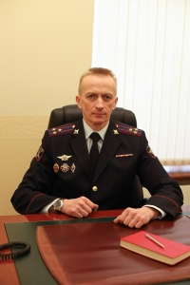
Скворцов Алексей Петрович родился 1 июля 1973 года в г. Ярославль Ярославской области Российской Федерации.
Образование высшее. В 1995 году окончил Ярославский государственный технический университет, специальность – автомобили и автомобильное хозяйство.
Женат, имеет двух детей.
Полковник внутренней службы А.П. Скворцов пришел на службу в органы внутренних дел Российской Федерации в 1995 году. С 2003 по 2009 гг. – заместитель начальника тыла – начальник отдела материально-технического и хозяйственного обеспечения Северного УВДТ на транспорте.
С августа 2009 по 2012 гг. - начальник тыла Северного ЛУ МВД России на транспорте.
В январе 2018 года приказом МВД России от 19.01.2018 г. № 45 л/с полковник внутренней службы Алексей Петрович Скворцов назначен на должность заместителя начальника Управления на транспорте МВД России по Северо-Западному федеральному округу.

Морозов Константин Владимирович
Заместитель начальника Управления на транспорте МВД России по Северо-Западному федеральному округу, полковник полиции
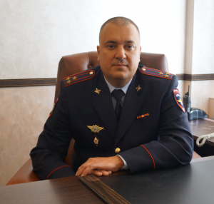
Константин Владимирович Морозов родился 31 июля 1972 года.
Имеет высшее образование. В 1996 году окончил Павлодарский государственный университет, в 2004 году - Санкт-Петербургский университет МВД России.
В органах внутренних дел служит с 1996 года.
С 2017 по 2023 годы проходил службу в должности начальника Санкт-Петербургского линейного управления МВД России на транспорте УТ МВД России по СЗФО.
В январе 2024 года приказом МВД России от 17.01.2024 года № 29 л/с полковник полиции Константин Владимирович Морозов назначен на должность заместителя начальника Управления на транспорте МВД России по Северо-Западному федеральному округу.

Подразделения полиции

Подразделения полиции по оперативно-розыскной деятельности
Заместитель начальника полиции (по оперативной работе), полковник полиции - Сачок Александр Дмитриевич
Управление уголовного розыска
Начальник Управления уголовного розыска, полковник полиции - Теппеев Мурат Азретович

Управление экономической безопасности и противодействия коррупции
Начальник управления экономической безопасности и противодействия коррупции, полковник полиции - Никандров Александр Андреевич

Отдел по контролю за оборотом наркотиков
Начальник отдела по контролю за оборотом наркотиков, полковник полиции - Орлов Александр Сергеевич

Отдел по борьбе с преступными посягательствами на грузы
Начальник Отдела по борьбе с преступными посягательствами на грузы, полковник полиции - Хазов Юрий Владимирович

Подразделения полиции по охране общественного порядка
Заместитель начальника полиции (по охране общественного порядка) - полковник полиции Денисенко Владимир Анатольевич
Управление организации охраны общественного порядка
Начальник Управления организации охраны общественного порядка - полковник полиции Коршакевич Никита Сергеевич

Отдел организации деятельности подразделений патрульно-постовой службы полиции и специализированных подразделений по обеспечению общественного порядка (в перевозочном и технологическом секторах объектов транспортной инфраструктуры)
Начальник отдела организации деятельности подразделений ППСП и специализированнных подразделений по обеспечению общественного порядка полковник полиции Соболева Анастасия Юрьевна

Отдел организации деятельности подразделений по делам несовершеннолетних
Начальник отдела организации деятельности подразделений по делам несовершеннолетних, подполковник полиции - Прокофьева Татьяна Сергеевна

Отдел организации применения административного законодательства
Начальник отдела организации применения административного законодательства подполковник полиции Дроганова Екатерина Михайловна
Группа организации деятельности подразделений охраны, конвоирования и содержания подозреваемых и обвиняемых
Старший инспектор по особым поручениям группы организации деятельности подразделений охраны, конвоирования и содержания подозреваемых и обвиняемых майор полиции Истомин Василий Евгеньевич

Прочие подразделения полиции
Заместитель начальника полиции, полковник полиции - Оганов Артур Олегович
Оперативный отдел
Начальник оперативного отдела, полковник полиции - Крупин Игорь Николаевич

Дежурная часть
Начальник дежурной части, подполковник полиции - Маслов Роман Павлович

Экспертно-криминалистический центр
Начальник экспертно-криминалистического центра, подполковник полиции - Шевченко Кирилл Владимирович

Взвод (комендантский) по охране объектов органов внутренних дел
Командир взвода, капитан полиции Рамазанов Рамазан Джамалутдинович

Группа по мобилизационной подготовке и мобилизации
Старший инспектора группы по мобилизационной подготовке и мобилизации майор полиции - Александрова Ирина Витальевна

Отдел организации дознания
Начальник отдела организации дознания, полковник полиции - Гильц Юлия Сергеевна

Центр кинологической службы
Начальник центра кинологической службы, подполковник полиции - Дмитриев Александр Анатольевич

Подразделения предварительного следствия
Следственное управление
Заместитель начальника УТ МВД России по СЗФО - начальник следственного управления, полковник юстиции - Мальцева Елена Евгеньевна

Подразделения управления и обеспечения
Организационно-штатная группа
Помощник начальника Управления на транспорте МВД России по СЗФО (по организационно-штатной работе) полковник внутренней службы - Вологжанина Наталья Анатольевна

Контрольно-ревизионный отдел
Начальник контрольно-ревизионного отдела полковник внутренней службы Фоминых Ирина Викторовна

Правовой отдел
Начальник Правового отдела, полковник внутренней службы - Кузьмина Ольга Вениаминовна
Отделение информации и общественных связей
Начальник Отделения информации и общественных связей УТ МВД России по СЗФО - подполковник внутренней службы Елена Владимирована Шелихова

Отдел делопроизводства и режима
Врио начальника отдела делопроизводства и режима УТ МВД России по СЗФО подполковник внутренней службы - Комогорцева Татьяна Владимировна

Штаб
Начальник штаба полковник внутренней службы - Сархошян Грант Рубенович

Инспекция
Заместитель начальника штаба - начальник инспекции подполковник внутренней службы Бабушкин Алексей Борисович

Отдел анализа планирования и контроля
Заместитель начальника штаба - начальник отдела (анализа, планирования и контроля) штаба подполковник внутренней службы - Пак Надежда Георгиевна

Отделение контроля учетно-регистрационной дисциплины
Начальник отделения контроля и учетно-регистрационной дисциплины подполковник внутренней службы Щербакова Екатерина Дмитриевна

Информационный центр
Начальник информационного центра, подполковник внутренней службы - Порецкая Татьяна Евгеньевна

Центр информационных технологий, связи и защиты информации
Начальник центра информационных технологий, связи и защиты информации УТ МВД России по СЗФО подполковник снутренней службы Гайсенок Роман Юрьевич

Тыловые подразделения
Начальник тыла - полковник внутренней службы Хорьков Эдуард Васильевич
Центр административно-хозяйственного и транспортного обеспечения
Начальник Центр административно-хозяйственного и транспортного обеспечения полковник внутренней службы - Манукьян Ованес Михайлович

Отдел материально-технического и хозяйственного обеспечения
Заместитель начальника Центра - начальник отдела материально-технического и хозяйственного обеспечения полковник внутренней службы Балашов Валерий Борисович

Инспекция пожарной безопасности
Начальник отделения пожарной безопасности майор внутренней службы - Бойцев Алексей Александрович

Автохозяйство
Начальник автохозяйства майор внутренней службы - Габов Михаил Анатольевич

Объединенный склад вооружения и материально-технического имущества
Начальник объединенного склада вооружения и материально-технического имущества

Центр финансового обепечения
Начальник центра финансового обеспечения УТ МВД России по СЗФО полковник внутренней службы - Смирнова Елена Александровна

Централизованная бухгалтерия
Главный бухгалтер Централизованной бухгалтерии полковник внутренней службы Леонова Елена Вячеславовна

Финансово-экономический отдел
Начальник финансово-экономического отдела майор внутренней службы Шваб Максим Анатольевич

Управление по работе с личным составом
Начальник управления по работе с личным составом - подполковник полиции Назаров Дмитрий Сергеевич

Отдел кадров
Заместитель начальника УРЛС - начальник отдела кадров полковник полиции Лузгин Анатолий Адамович

Отдел морально-психологического обеспечения
Заместитель начальника управления - начальник отдела морально-психологического обеспечения - полковник полиции Сенина Наталья Владимировна

Отдел профессиональной подготовки
Начальник отдела профессиональной подготовки

Инспекция по личному составу
Начальник инспекции по личному составу подполковник полиции - Старостина Наталья Владимировна

Направление по профилактике коррупционных и иных правонарушений
Старший инспектор по особым поручениям направления по профилактике коррупционных и иных правонарушений подполковник полиции - Захарова Ирина Валерьевна
Культурный центр УТ МВД России по СЗФО
Начальник Культурного центра подполковник внутренней службы Коршакевич Татьяна Александровна

Отдел собственной безопасности
Начальник Отдела собственной безопасности УТ МВД России по СЗФО полковник полиции Сотников Максим Анатольевич

Линейные подразделения

Санкт-Петербургское линейное управление МВД России на транспорте
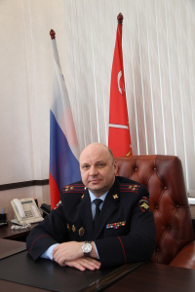
Начальник Санкт-Петербургского линейного управления МВД России на транспорте
полковник полиции Станислав Викторович Грицай

Линейный отдел полиции на станции Санкт-Петербург -Ладожский
Начальник - подполковник полиции Малышев Владимир Павлович

Санкт-Петербург-Балтийский линейный отдел МВД России на транспорте
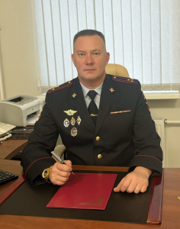
Начальник Санкт-Петербург-Балтийского линейного отдела МВД России на транспорте
полковник полиции
Андреев Вячеслав Николаевич
В состав Санкт-Петербург-Балтийского линейного отдела входят линейные пункты полиции на железнодорожных станциях: Гатчина, Луга, Кингисепп

Санкт-Петербург-Витебский линейный отдел МВД России на транспорте
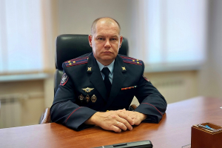
Начальник Санкт-Петербург-Витебского линейного отдела МВД России на транспорте
полковник полиции
Долгов Вячеслав Викторович
В подведомственные линейные подразделения Санкт-Петербург-Витебского линейного отдела МВД России на транспорте входят:
- ЛПП на ст. Царское Село
- ЛПП на ст. Вырица

Санкт-Петербургский линейный отдел МВД России на водном транспорте
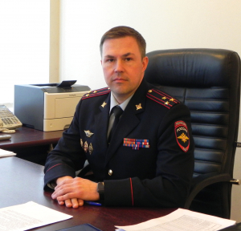
Начальник Санкт-Петербургского линейного отдела МВД России на водном транспорте
полковник полиции
Григорьев Юрий Александрович
В структуру Санкт-Петербургского линейного отдела МВД России на водном транспорте входит: Невского-Ладожский линейный пункт полиции (Шлиссельбург), линейный пункт полиции в порту Выборг, линейный пункт полиции в порту Усть-Луга, линейный пункт полиции в порту Подпорожье, линейный пункт полиции на комплексе «Морской фасад», линейный пункт полиции в порту Бронка (Ломоносов)

Линейный отдел МВД России в аэропорту Пулково
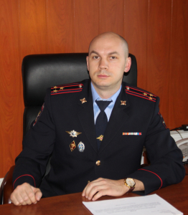
Начальник Линейного отдела МВД России в аэропорту Пулково
полковник полиции
Логинов Владимир Анатольевич

Санкт-Петербург-Финляндский линейный отдел МВД России на транспорте
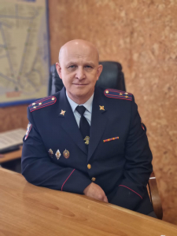
Начальник Санкт-Петербург-Финляндского линейного отдела МВД России на транспорте
полковник полиции
Буров Сергей Валерьевич

Линейный отдел полиции на станции Выборг
Начальник - майор полиции Павлов Алексей Вячеславович
в состав СПб – Финляндского ЛО МВД России на транспорте входят: ЛОП на станции Выборг, 3 ЛПП: Удельная, Зеленогорск, Приозерск

Западное линейное управление МВД России на транспорте
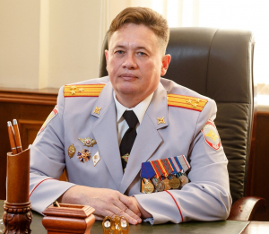
Начальник Западного ЛУ МВД России на транспорте
полковник полиции
Астраханцев Игорь Владимирович

ЛОП на станции Калининград:
Начальник - майор полиции Перкусов Игорь Михайлович
ЛОП на водном транспорте:
Начальник - подполковник полиции Савенков Николай Валентинович
ЛОП на воздушном транспорте:
Начальник - подполковник полиции Асламазян Арен Варужанович
ЛОП на станции Черняховск:
Начальник - майор полиции Калякин Виктор Витальевич

Северное линейное управление МВД России на транспорте
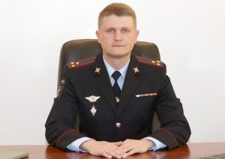
Начальник Северного ЛУ МВД России на транспорте
полковник полиции
Гурылев Роман Алексеевич
ЛОП на ст. Данилов
ЛОП на ст. Ростов
ЛОП на ст. Александров
Рыбинский ЛОП

Сыктывкарское линейное управление МВД России на транспорте
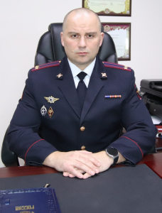
Начальник Сыктывкарского линейного управления МВД России на транспорте
подполковник полиции
Тузов Николай Александрович
Подразделения Сыктывкарского ЛУ МВД России на транспорте:
Начальник Сосногорского ЛОП - майор полиции Гурьянов Павел Александрович
Начальник Печорского ЛОП - подполковник полиции Протопопов Сергей Владимирович
Начальник ЛПП аэропорта г. Сыктывкара - подполковник полиции Дудкин Антон Васильевич
Начальник ЛоП на ст. Микунь - подполковник полиции Макурин Алексей Александрович
Начальник Усинского ЛПП - старший лейтенант полиции Галёвич Валерий Федорович
Начальник ЛПП на ст. Инта - майор полиции Шукюров Эльдар Тофик оглы

Архангельский линейный отдел МВД России на транспорте
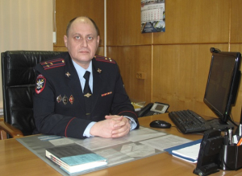
Начальник Архангельского линейного отдела МВД России на транспорте
полковник полиции
Косых Александр Владимирович

ЛПП на станции Обозерская:
Начальник - майор полиции Долгополов Денис Борисович
ЛОП на водном и воздушном транспорте:
Начальник - майор полиции Цыпин Вадим Валерьевич

Вологодский линейный отдел МВД России на транспорте
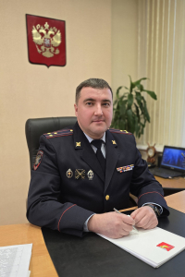
Начальник Вологодского линейного отдела МВД России на транспорте
полковник полиции
Матвеев Владимир Анатольевич
ЛОП на ст. Коноша
ЛОП на ст. Череповец

Ивановский линейный отдел МВД России на транспорте
Врио начальника Ивановского линейного отдела МВД России на транспорте
майор полиции
Жирков Александр Валерьевич

Костромской линейный отдел МВД России на транспорте
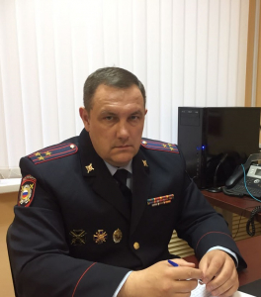
Начальник Костромского линейного отдела МВД России на транспорте
полковник полиции
Дмитрий Викторович Бараков

ЛОП на станции Буй:
Начальник - майор полиции Веселов Михаил Александрович
ЛОП на станции Шарья:
Начальник - майор полиции Павлов Андрей Сергеевич
ЛПП на ст. Нерехта:
Начальник - майор полиции Леонтьев Михаил Николаевич

Котласский линейный отдел МВД России на транспорте
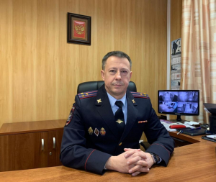
Начальник Котласского линейного отдела МВД России на транспорте
полковник полиции
Кобылин Владимир Александрович

Мурманский линейный отдел МВД России на транспорте
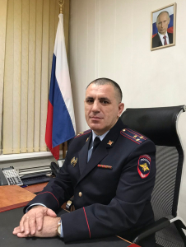
Начальник Мурманского линейного отдела МВД России на транспорте
полковник полиции
Лютов Олег Юрьевич
В структуру Мурманского ЛО МВД России на транспорте входит 5 подразделений:
- Линейное отделение полиции на морском транспорте (ЛОП на МТ)
- Линейное отделение полиции в аэропорту г. Мурманска (ЛОП в а/п г.Мурманска)
- Апатитское линейное отделение полиции (Апатитский ЛОП)
- Кандалакшское ЛОП

Новгородский линейный отдел МВД России на транспорте
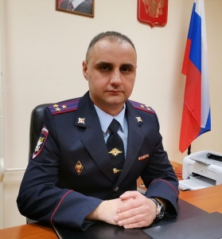
Начальник Новгородского линейного отдела МВД России на транспорте
полковник полиции
Баранов Денис Евгеньевич

Петрозаводский линейный отдел МВД России на транспорте
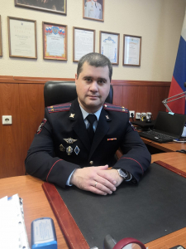
Начальник Петрозаводского линейного отдела МВД России на транспорте
подполковник полиции
Лилло Владимир Сергеевич
в структуру Петрозаводского ЛО МВД России на транспорте входят 4 линейных пунктов полиции (на ст. Медвежья Гора, на ст. Костомукша, на ст. Сегежа, Сортавальский), 1 линейный отдел полиции на ст. Кемь и линейное отделение полиции на водном и воздушном транспорте (с дислокацией в г. Петрозаводск

Псковский линейный отдел МВД России на транспорте
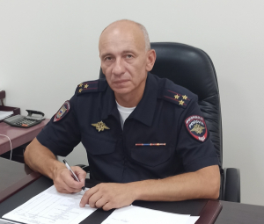
Начальник Псковского линейного отдела МВД России на транспорте
Полковник полиции
Титов Сергей Леонидович

В структуру Псковского ЛО МВД России на транспорте входят следующие линейные подразделения:
ЛОП на ст. Дно
начальник капитан полиции Журавин Евгений Владимирович;адрес:
ЛПП на ст. Остров
Начальник майор полиции Мошура Дмитрий Иванович ;
ЛПП на ст. Печоры-Псковские
Начальник старший лейтенант полиции Белов Александр Александрович

Линейный отдел МВД России на станции Великие Луки
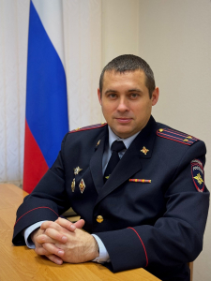
Начальник линейного отдела МВД России на ст. Великие Луки - подполковник полиции Шевкунов Денис Владимирович
В состав подразделения входят: ЛО МВД России на ст. Великие Луки – 143 км, ЛПП на ст. Новосокольники – 162 км, ЛПП на ст. Себеж – 101 км, ЛПМ на ст. Невель-2 – 105 км

Линейный отдел МВД России на станции Волховстрой
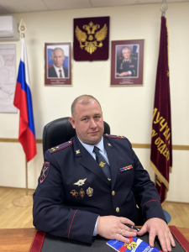
Начальник линейного отдела МВД России на станции Волховстрой
полковник полиции
Корба Алексей Викторович

